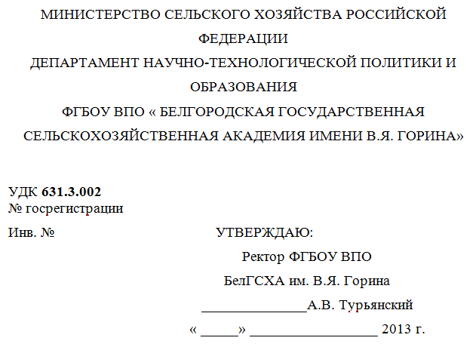
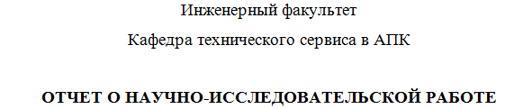

по теме: «Разработка конструкции скоростного высевающего аппарата для сеялок точного высева»

Начальник НИЧ А.Н. Ивченко
Руководитель темы: А.В. Сахнов

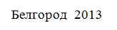
Список исполнителей

Руководитель темы: к. т. н., доцент _______________ А.В. Сахнов

Реферат
Отчет 51 стр., 30 рис., 1 табл., 13 источников.
КЛАССИФИКАЦИЯ ПОСЕВА, ОТЕЧЕСТВЕННЫЕ И ЗАРУБЕЖНЫЕ СЕЯЛКИ ТОЧНОГО ВЫСЕВА, ВЫСЕВАЮЩИЕ АППАРАТЫ СЕЯЛОК ТОЧНОГО ВЫСЕВА, СКОРОСТНОЙ ВЫСЕВАЮЩИЙ АППАРАТ К СЕЯЛКЕ ТОЧНОГО ВЫСЕВА.
Объектом исследования является процесс посева дражированных семян сахарной свеклы и конструктивные элементы высевающего аппарата с внутренним заполнением ячеек.
При этом цель работы заключается в повышении эффективности возделывания сахарной свёклы за счет увеличения точности размещения в рядке дражированных семян.
На основании анализа известных технических решений высевающих аппаратов к сеялкам пропашных культур предложен скоростной высевающий аппарат к свекловичной сеялке, позволяющий повысить урожайность за счет повышения точности размещения семян в рядке.

Содержание

1 ОБЗОР СУЩЕСТВУЮЩИХ КОНСТРУКЦИЙ СЕЯЛОК ТОЧНОГО ВЫСЕВА 7
1.1 Технологическая сущность посева 7
1.2 Классификация способов посева 10
1.3 Отечественные и зарубежные сеялки точного высева 10
1.4 Сеялки точного высева СТВ-8К, СТВ-8КУ 18
1.5 Сеялка точного высева СТВ-12 20
2 КОНСТРУКЦИИ ВЫСЕВАЮЩИХ АППАРАТОВ К СЕЯЛКАМ 21
2.1 Высевающий аппарат 22
2.2 Высевающий аппарат пропашной сеялки 24
2.3 Устройство для посадки семян в капсулах 27
2.4 Модернизация отечественных свекловичных сеялок типа ССТ-12 29
3 ОБОСНОВАНИЕ КОНСТРУКТИВНО-ТЕХНОЛОГИЧЕСКОЙ СХЕМЫ СКОРОСТНОГО ВЫСЕВАЮЩЕГО АППАРАТА К СЕЯЛКЕ ТОЧНОГО ВЫСЕВА 32
3.1 Конструктивно-технологическая схема высевающего аппарата 34
3.2 Обоснование геометрических параметров высевающего аппарата 40
3.2.1 Исследование процесса загрузки ячейки 40
3.2.2 Исследование процесса разгрузки ячейки 42
3.2.3 Обоснование толщины диска и длины ограничительной пластины 43
3.3 Обоснование формы выталкивателя ограничительной пластины 45
3.4 Обоснование количества ячеек на диске 46
Заключение 49
Список использованных источников 50

ВВЕДЕНИЕ

Переход к однофазному формированию густоты семян сахарной свеклы становится очевидной необходимостью повышения точности размещения семян вдоль рядка за счет совершенствования конструкций высевающих аппаратов и обоснования их рациональных режимов их работы. В связи с этим совершенствование процесса дозирования семян сахарной свеклы высевающим аппаратом является актуальной научной и практической задачей.
Цель проекта: Повышение эффективности возделывания сахарной свёклы за счет увеличения точности размещения в рядке дражированных семян.
Задачи проекта заключаются в разработке
- схемы скоростного высевающего аппарата, для точного размещения дражированных семян сахарной свеклы вдоль рядка.
- конструктивных и режимных параметров скоростного высевающего аппарата.
Объект исследования: процесс посева дражированных семян сахарной свеклы и конструктивные элементы высевающего аппарата с внутренним заполнением ячеек.
Предмет исследования: закономерности штучного отбора дражированных семян сахарной свеклы скоростным высевающим аппаратом с внутренним заполнением ячеек.
Научная новизна заключается в
- разработке схемы скоростного высевающего аппарата, для точного размещения дражированных семян сахарной свеклы вдоль рядка.
- аналитических моделях процесса загрузки и разгрузки ячеек;
- в инженерном методе расчета основных элементов конструкции скоростного высевающего аппарата.
Практическая значимость (Пат. № 2472333, 2013 г.) заключается в разработке:
- конструктивно-технологической схемы скоростного высевающего аппарата сеялки точного высева;
- в инженерном методе расчета конструктивно-режимных параметров высевающего аппарата.
- результаты исследований могут быть использованы при проектировании сеялок точного высева для посева пропашных культур.
Методика исследований.
Основой методики исследований будут являться монографический, абстрактно-логический метод и системный анализ, в результате чего будет выявлена по технологическим показателям наиболее эффективная конструкция скоростного высевающего аппарата для посева семян сахарной свеклы.

1 ОБЗОР СУЩЕСТВУЮЩИХ КОНСТРУКЦИЙ СЕЯЛОК ТОЧНОГО ВЫСЕВА

1.1 Технологическая сущность посева

В комплексе технологических операций возделывания сельскохозяйственных культур посеву принадлежит главная роль. Во время посева семена высевающими аппаратами сеялок размещаются в продольном «а», поперечном «b» и вертикальном «h» направлениях (Рисунок 1). При этом необходимо создать достаточные условия для формирования оптимальной густоты растений и получения запрограммированного урожая [1].

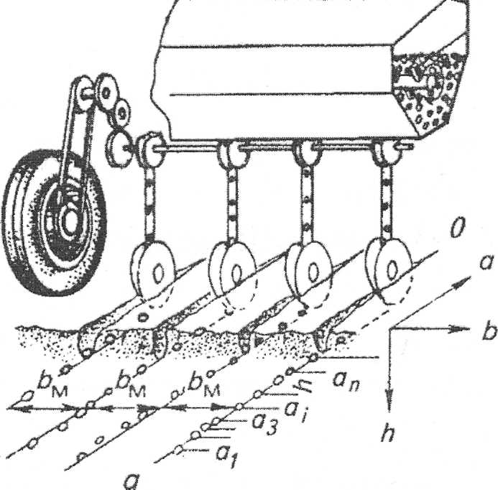
а - продольное размещение семян; b - поперечное размещение семян; h -вертикальное размещение семян
Рисунок 1- Схема размещения семян при посеве
Густота выращиваемых растений зависит от количества всхожих семян, глубины заделки, запаса питательных веществ и влаги в почве, а так же используемого способа посева. Для получения дружных всходов используют семена, соответствующие требованиям стандарта на посевной материал.
Перед посевом семена дополнительно сортируют и протравливают растворами пестицидов, чтобы повысить сыпучесть, опушенные семена освобождают от волосков и других примесей механическим или химическим способом. Семена также калибруют, разделяют на близкие по размерам фракции, кроме того возможно применение дражирования семян, когда при помощи клеящего вещества придают им шарообразную форму [2].
К основным задачам посевных работ относят равномерное распределение семян вдоль рядка, при чем на заданной глубине. Важно соблюдать нормы посадки и нормы высева, что создает предпосылки для оптимальной густоты стояния растений в дальнейшем. Для нормального использования техники по уходу за растениями и уборке урожая, при посеве стремятся соблюдать прямолинейность рядов и междурядий, особенно в конце гонов и на поворотах. Для обеспечения полных и, что особенно важно, дружных всходов надо использовать заблаговременно обработанные семена, а сам посев проводить немедленно после тщательной подготовки или одновременно с ней. Обеспечение выровненных и дружных всходов облегчает в дальнейшем уход за растениями, создает предпосылки для одновременного созревания урожая.
В овощеводстве открытого грунта различают весенние, летние и осенние сроки посева. Весенний посев используют наиболее широко. Ранней весной сеют семена таких холодостойких культур, как большинство зеленых, представителей семейства сельдерейные, луки, горох, летние сорта редьки, репу и другие растения. На 10…15 дней позже начала весенних полевых работ сеют столовую свеклу и морковь для закладки на зимнее хранение, сажают позднеспелые сорта капусты. Посев в ранние сроки даёт возможность получить более раннюю продукцию, кроме того, эти сроки незаменимы в северных районах, поскольку позволяют получить урожай в условиях короткого вегетационного периода. Поздневесенний посев применяют для культур, которые не выносят поздних заморозков. Посев проводят с таким расчетом, чтобы всходы не попадали под заморозки, а посадку - после их прекращения или незадолго до этого. В эти сроки сеют культуры, продукцию которых закладывают для зимнего хранения (свекла, морковь и т.п.).
Летний посев применяют для продления сроков поступления продукции. Например, цветную капусту, как и многолетние чаще сеют в июле. Осенние и подзимние посевы используют для получения на следующий год ранней продукции, для снятия в весенний период чрезмерного напряжения на посевных работах. Под осень высаживают некоторые сорта чеснока с таким расчетом, чтобы листья у них не отрасли, но растения укрепились. В южных регионах в сентябре сеют зеленые, а также озимые сорта лука и капусты с таким расчетом, чтобы к началу зимы получить урожай. В эти же сроки или немного позже сеют раннюю капусту и горох для уборки их в мае. Подзимние посевы можно применять для моркови, петрушки, некоторых сортов свеклы, многих зеленых на относительно легких по гранулометрическому составу и плодородных, чистых от сорных растений почвах. Проводят такие посевы незадолго до наступления устойчивых холодов с использованием норм высева, увеличенных на 20...30 % по сравнению с нормами для весенних сроков посева.
Одновременно с посевом семян вносят удобрения. Удобрения могут вносить вместе с семенами, ниже семян, рядом с семенами и на поверхности поля. Сущность внесения удобрений заключается в обеспечении растений на стадии их формирования питательными веществами в достаточном объеме. Схема внесения удобрений зависит от вида возделываемой культуры вида удобрения и почвенно–климатических условий. Удобрения должны быть расположены в области формирования корневой системы растения для достижения дружных всходов и полноценного формирования растений. В целом посев - это процесс, результат которого направлен на создание условий развития растений возделываемой культуры.

1.2 Классификация способов посева

Схемы посева и посадки классифицируют по двум основным признакам: размещению семян в вертикальной плоскости (по профилю дневной поверхности поля) и в горизонтальной плоскости (по ширине междурядий и размещению семян в рядках). По профилю дневной поверхности различают следующие способы посева и посадки: на ровную поверхность, на гребнях или грядах (гребневой или грядовой), в бороздах (бороздной) и по стерне [2]. Способ выбирают в зависимости от почвенно-климатических условий и особенностей сельскохозяйственной культуры. Посев или посадка на ровную поверхность характерна для районов нормального и недостаточного увлажнения. Гребневой способ применяют в зонах повышенного увлажнения и поливного земледелия. Посев в борозды используют в засушливых и полузасушливых районах в основном для хлопчатника, кукурузы и других пропашных культур. При размещении семян в бороздах растения лучше увлажняются, предотвращается их вымерзание. Посев по стерне применяют на почвах, подверженных ветровой эрозии. Стерня защищает посевы от выдувания.

1.3 Отечественные и зарубежные сеялки точного высева

В настоящее время в России при посеве пропашных культур используют сеялки как отечественного, так и зарубежного производства.
Примерами сеялок отечественного производства и изготовленных в ближнем зарубежье являются ССТ – 12 В, «РИТМ-24Т», УПС-12, СТВТ-12/8М и др. Эти сеялки предназначены для пунктирного посева калиброванных, дражированых и обычных семян сахарной и кормовой свеклы, кукурузы, подсолнечника, клещевины, сорго, сои, а также семян кормовых бобов, фасоли, люпина [3]. Перечисленные сеялки могут выполнять одновременно с посевом внесение гранулированных минеральных удобрений и прикатыванием почвы в рядках. Диапазон нормы внесения удобрений 30...300 кг/га, рабочая скорость сеялок 4,5...9 км/ч. Конструкции этих сеялок предусматривают возможность поставок без тукового оборудования. Диапазон регулирования интервала между семенами в рядке 3,0...53,0 см. Минимальное расстояние между рядками 30 см. высевающие аппараты могут использоваться как механического, так и пневматического типа.
Кроме того в России используют и зарубежные сеялки технических культур, которые, поставляют зарубежные фирмы Kuhn, Kinze, Monosem и др.
Сеялки Planter фирмы Kuhn созданы для односемянного, точного высева технических культур. Дозирование удобрений происходит очень точно благодаря 48 ступенчатой коробке перемены передач и распределению их через специально обработанный шнек. В зависимости от конструкции внесение удобрений происходит через сошник, расположенный впереди семявысевающего аппарата или отдельное сопло на каждый ряд позади заднего катка. Однако данная сеялка может вносить удобрения только в виде сплошного рядка, ориентированного относительно семян.
Сеялки фирмы KINZE могут быть оборудованы комплектами для внесения жидких или гранулированных удобрений. Точная, универсальная пневматическая сеялка для всех типов семян на обработанной почве. Дисковые сошники для удобрений находятся перед высевающим аппаратом. Высевающий аппарат KINZE с различными приспособлениями может быть использован в различных технологиях возделывания сельскохозяйственных культур: классической, минимальной, мульчированной и нулевой.
Сеялки фирмы OPTIMA предназначены для посева технических культур с рядковым внесением жидких или гранулированных удобрений. Дополнительная рама для установки на нее емкостей под удобрения крепится впереди основной рамы.
Анализ результатов применения зарубежных сеялок в России показал, что на них в основном установлены высевающие аппараты пневматического типа.
Пропашные пневматические сеялки точного высева magicsem серия 8000 [3]
Пневматические сеялки точного высева для посева таких пропашных культур, как кукуруза, подсолнечник, соя, сахарная свекла, рапс.
Машины этой серии оснащаются высевающими секциями модели 8000, который позволяет сеять как на хорошо подготовленной почве, так и с применением минимальной обработки (Рисунок 2,Рисунок 3).
В стандартной комплектации высевающая секция оборудуется двухдисковым сошником диаметром 390 мм для работы на почвах с присутствием растительных остатков, а в дополнительной – анкерным сошником. Возможна быстрая смена одного типа сошника на другой.
Пружинный параллелограмный механизм крепления секций к раме обеспечивает копирование поверхности поля в широких пределах с амплитудой 26 см.
Боковые колеса высевающей секции, благодаря их смещению в вертикальной плоскости, позволяют получать постоянную глубину высева.
Задние обрезиненные колеса служат для прикатывания семян и закрытия борозды и имеют множество вариантов по их регулировке для достижения оптимального результата.
Высевающий аппарат MAGICSEM обеспечивает правильное распределение семян с постоянным и легко регулируемым расстоянием между ними. Выполнен из специального сплава IXEF, который обеспечивает простоту эксплуатации и технического обслуживания, не подвержен коррозии и износу. Он менее трудоемок в обработке, поэтому более технологичен в производстве. Кроме того, он в 10 раз превосходит алюминий по прочности на изгиб и кручение, хорошо переносит перепады температур в широких диапазонах.
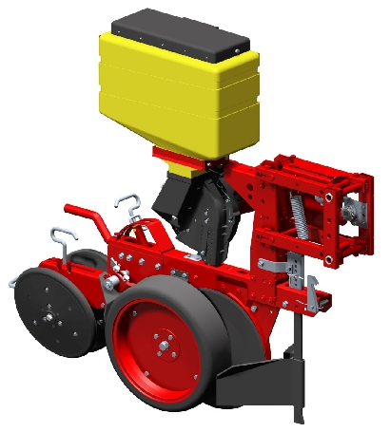
Рисунок 2- Высевающая секция сеялки MAGICSEM

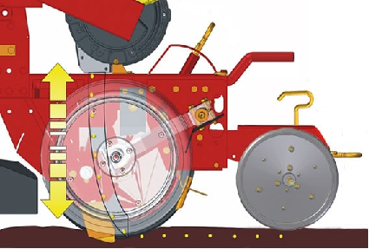
Рисунок 3 – Схема работы высевающей секции сеялки MAGICSEM

По мнению производителей к преимуществам сеялки можно отнести следующее: исключается повреждение семян; правильный и однородный отрыв семян; отсутствие трения между прокладкой и диском; высокая скорость посева; возможность высевать семена различного размера одним диском.

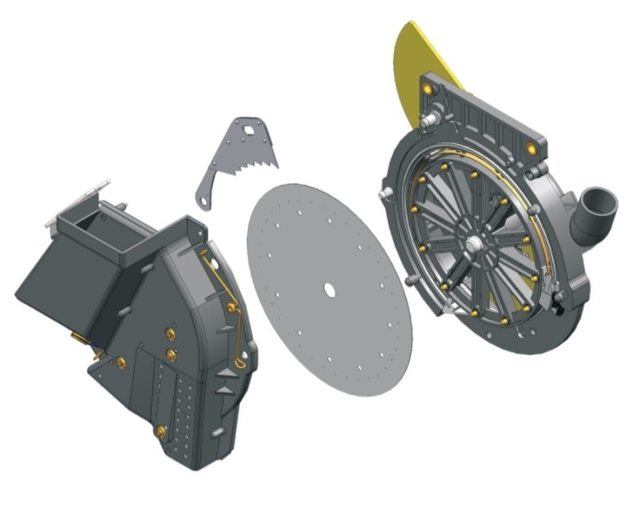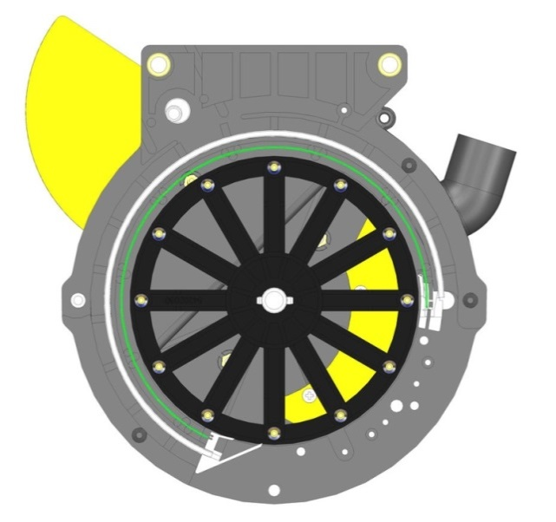

Рисунок 4 - Высевающий аппарат MAGICSEM

В Белгородской области производят несколько наименований сеялок, предназначенных для посева пропашных культур. Одним из таких примеров является сеялка свекловичная точного высева пневматическая СТП-12 «Ритм-1 МТ» (Организация – разработчик – ОАО «Белгородский завод «Ритм»») (Рисунок 5, Рисунок 6). Сеялка предназначена для посева калиброванных, обычных и дражированных семян сахарной и кормовой свеклы мелкой фракции 3.5 - 4.5 мм и крупной фракции 4.5 - 5 мм, семян кукурузы и подсолнечника с обеспечением одиночного захвата семян и пунктирной их укладкой на нужном расстоянии с последующей заделкой их в почву, а также для высева стартовой дозы минеральных удобрений и их смесей в гранулированном виде в рядки при посеве различных пропашных сельскохозяйственных культур.

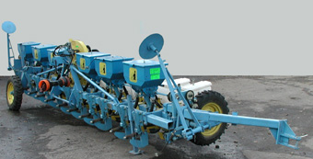
Рисунок 5 Сеялка точного высева пневматическая СТП-12 «РИТМ-1МТ»
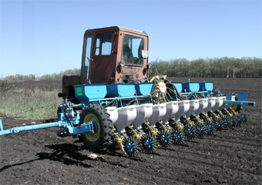
Рисунок 6 -Сеялка точного высева пневматическая СТП-12 «РИТМ-1МТ»

Еще одним представителем сеялок выпускаемых на Белгородчине является сеялка пропашная прямого высева СПВ-4,2 «НОВАТОР» (Организация – разработчик – ООО «Завод Новатор», г. Белгород).
Сеялка пропашная прямого высева СПВ-4,2 «НОВАТОР» (Рисунок 7,Рисунок 8) предназначена для однозернового пунктирного посева семян кукурузы и подсолнечника (при установке высевающего диска для подсолнечника) при одновременном рядковом внесении твердых минеральных удобрений.
Сеялка агрегатируется с тракторами класса 1,4 и 2.
Конструкцией сеялки предусмотрена система контроля, которая предназначена для контролирования: норм высева семян, уровня семян и туков в баках, скорости движения, засеяной площади, расстояния между семенами, также информировании оператора об отклонении работы сеялки от заданных агротехнических требований.

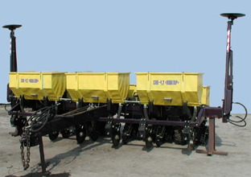
Рисунок 7 -Сеялка пропашная прямого высева СПВ-4,2 «НОВАТОР»

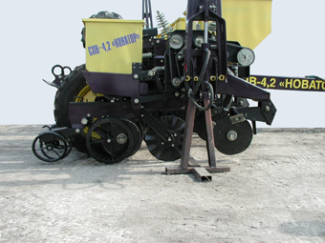
Рисунок 8 -Сеялка пропашная прямого высева СПВ-4,2 «НОВАТОР»
Недостатком перечисленных сеялок является то, что они не вносят основную дозу удобрений, при этом последние располагаются в виде сплошной ленты.
Так же известны сеялки, содержащие раму, бункер для хранения удобрений и семян, сошники. Высевающие аппараты осуществляют в процессе сева синхронное вращение для обеспечения попадания семян и удобрений в одно и то же место борозды. Недостатком указанных сеялок является то, что удобрения и семена укладываются в одну и ту же борозду и на одну глубину, что негативно отражается на урожайности сельскохозяйственных культур.
Известно устройство для внесения удобрений в почву, в котором рабочий орган выполнен в виде плоского диска с трапециевидными зубьями, формирующими сплошной вертикальный экран из удобрений. Рассматриваемое устройство не позволяет регулировать норму внесения удобрений, к тому же удобрения вносятся сплошным экраном.
Известен комбинированный агрегат для обработки почвы и посева, включающий последовательно установленные на раме фрезерный барабан, выполненный с чередующимися попарно разновеликими дисками, сошник для высева семян, сошник для высева удобрений, загортач и каток, при этом сошник для высева удобрений установлен по следу фрезерного диска большего диаметра, а сошник для высева семян установлен по следу фрезерного диска меньшего диаметра. Однако данный агрегат требует больших энергетических затрат на приведение в действие фрезерных дисков, при этом возможно нарушение формы канавки, кроме того он не обеспечивает точечного высева семян и одновременной подачи порции удобрения ниже уровня высева семян.
Рассмотренные выше технические решения позволяют производить сев пропашных культур на конечную густоту, при этом у них наблюдается значительная разница между начальной скоростью полета семян и скоростью посевного агрегата.

1.4 Сеялки точного высева СТВ-8К, СТВ-8КУ

Сеялка точного высева СТВ-8К с износостойкой вакуумной системой, является унифицированной машиной, предназначенной для пунктирного высева семян следующих культур: кукуруза, крупная фасоль, фасоль низкокустовая, горох, земляной орех, подсолнечник, сахарная свекла, соя, рапс, лук, капуста, другие семена с минимальным размером 2,5 мм. Сеялка точного высева СТВ-8КУ помимо посева семян обеспечивает также и одновременное внесение удобрений.
Принципиально важным конструктивным элементом сеялки точного высева является высевающий аппарат (Рисунок 10), состоящий из узкого высевающего барабана 1, который практически без износа, вращается с высевающим диском 2.
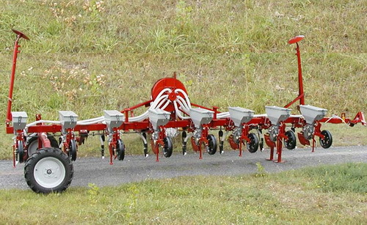
Рисунок 9 -Сеялка точного высева СТВ-8К
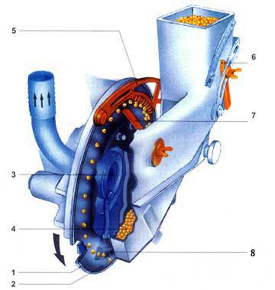
Рисунок 10-Высевающий аппарат сеялки точного высева СТВ-8К
Вентилятором через полую ось 3 создается вакуум, который обеспечивает присасывание семян 4 к высевающему диску. Два сбрасывателя разной конструкции 5, 7 корригируют возможные двойные прилипания. Зубчатый сбрасыватель устанавливается бесступенчато по шкале 6 в зависимости от размера семян. Через достаточно большое смотровое окно можно контролировать заполнение отверстий диска. Разъединенные семена отсекаются в точно определенном месте прерывателем 8, расположенным сзади диска. Это место отсекания является предпосылкой высокой точности укладки семян и при повышенной скорости сева.

1.5 Сеялка точного высева СТВ-12

Сеялка точного высева СТВ-12 [4] является универсальной пневматической сеялкой, пунктирного высева семян следующих культур: кукуруза, крупная фасоль, фасоль низкокустовая, горох, земляной орех, подсолнечник, соя, рапс, лук, капуста, свекла, и другие семена с минимальным размером 2,5 мм (
). В стандартном исполнении высевающие элементы для сева кукурузы устанавливаются на ширину междурядья 70 см, а для сева свеклы на 45 см. Контроль ширины междурядий производится замером от середины одного сошника до середины другого сошника.
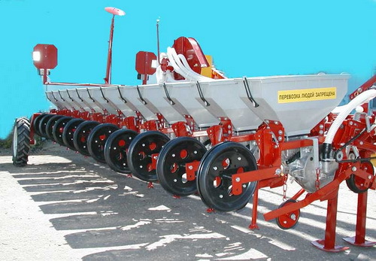
Рисунок 11 - Сеялка точного высева СТВ-12
При расположении колес между высевающими элементами, ширину междурядий можно изменять от 45 до 70 см. Так как на сеялке можно высевать семена различных культур, для каждого вида семян выбирается соответствующий высевающий диск.

2 КОНСТРУКЦИИ ВЫСЕВАЮЩИХ АППАРАТОВ К СЕЯЛКАМ

Основополагающим устройством в сеялке, которое обеспечивает дозированную подачу семян, является высевающий аппарат. Высевающие аппараты различаются по принципу действия на механические и пневматические. Механические высевающие аппараты в свою очередь делятся на катушечные и дисковые. В катушечных аппаратах дозирование посевного материала выполняют непрерывным потоком, а в дисковых – единичным отбором семян.
При посеве пропашных культур применяют дисковые высевающие аппараты, которые выполняют с вертикальной, горизонтальной или с наклонной осью вращения (Рисунок 12).
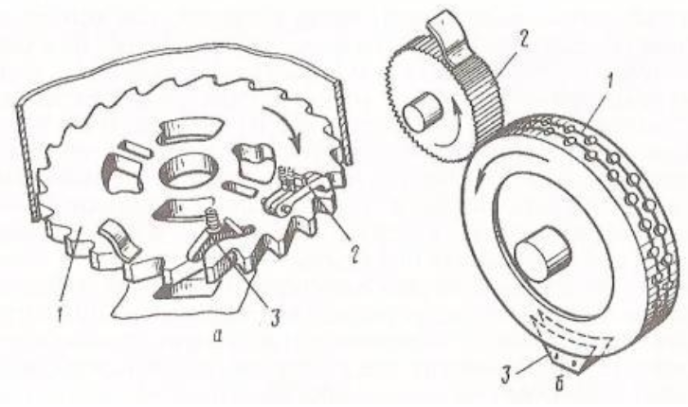
- ячеистый диск, 2 – отражатель, 3 - выталкиватель
Рисунок 12 - Дисковые высевающие аппараты с вертикальной (а) и горизонтальной (б) осью вращения
Наиболее распространены высевающие аппараты с горизонтальной и вертикальной осью вращения [5].

2.1 Высевающий аппарат

В случае необходимости гнездового посева используют высевающий аппарат для однозернового многорядного высева (Рисунок 13). Высевающий аппарат содержит корпус 1, вертикальный высевающий барабан 2, в котором выполнены в несколько рядов сквозные наклонные ячейки 3.Барабан 2 установлен на приводном валу с возможностью люфта во вращательном движении, например, через эластичную втулку 4 [6].
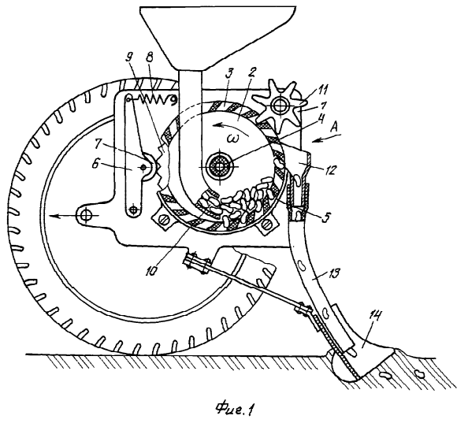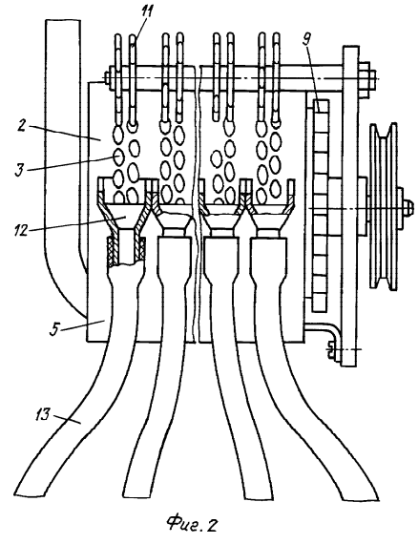

Рисунок 13 – Высевающий аппарат
К нижней части барабана 2 прилегает дугообразный кожух 5. На оси, закрепленной на корпусе 1, установлен подпружиненный рычаг 6 с роликом 7. Ролик 7 при помощи пружины 8 прижат к зубьям 9, выполненным на барабане 2. Зубья 9 могут быть выполнены на валу высевающего барабана 2, при этом вал барабана 2 должен быть также установлен с люфтом во вращательном движении относительно колеса сеялки (Рисунок 13).
Семена попадают в устройство через входное отверстие 10.
Высевающий аппарат может быть снабжен средством для очистки ячеек, выполненным в виде звездочки 11.
Высевающий аппарат может быть снабжен приемным устройством, выполненным в виде воронки 12, принимающей семена из нескольких рядов ячеек 3, гибким трубопроводом 13 и сошником 14.
Работает высевающий аппарат следующим образом. Из входного отверстия 10 семена попадают в полую часть барабана 2.В процессе вращения барабана 2 подпружиненный ролик 7 перекатывается по его зубьям 9.В момент схода ролика 7 с зуба 9, благодаря люфту во вращательном движении, под действием пружины 8 барабан 2 получает дополнительный толчок (колебание) по ходу своего вращения.
Колебательное вращение высевающего барабана 2 улучшает заполнение ячеек 3 семенами. По мере поворота барабана 2 семена скользят по кожуху 5 и, дойдя до его границы, опять же, благодаря колебательному вращению барабана 2, интенсивно удаляются (стряхиваются) с наклонных ячеек 3. Далее под действием силы тяжести семена попадают в воронку 12 и по гибкому трубопроводу 13 в борозду, прорытую сошником 14.
Одновременно семена, не попавшие в ячейки 3, поднимаются вверх по внутренней поверхности барабана 2 до тех пор, пока они под действием силы тяжести не начнут скатываться вниз. Ниспадающий поток семян при этом сметает «двойников», попавших в ячейки 3, и, дойдя до входного отверстия 10, перекрывают его. Таким образом, внутри барабана 2 автоматически поддерживается определенный объем семян, свободно перекатывающийся по его внутренней поверхности. Концы звездочки 11, входя в ячейки 3, получают вращение от барабана 2 и гарантированно очищают ячейки 3 от застрявших в них семян и пыли.
Изготовлен опытный образец высевающего аппарата для семян пшеницы. В высевающем барабане ячейки выполнены в четыре ряда по 40 гнезд в каждом (по два ряда в каждую из двух воронок) Образец устойчиво работает при частоте вращения барабана до 45 об/мин.
Это позволяет высевать пшеницу с интервалом между зернами 4 см со скоростью движения сеялки до 9 км/час.

2.2 Высевающий аппарат пропашной сеялки

Высевающий аппарат пропашной сеялки [7] является комбинированным и включает бункер 1 (Рисунок 14), состоящий из отделения (I) для туков и отделения (II) для семян, в нижней части которых расположены выходные окна 2, 3. Эти отделения связаны между собой цилиндрическим корпусом 4 высевающего аппарата, внутри которого расположен барабан 5, соединенный с приводным валом 6, установленным в подшипниках опоры 7. Со стороны отделения для туков (I) на валу расположена ворошилка 8. Высевающие диски 9, 10, находящиеся в цилиндрическом корпусе 4, крепятся к барабану 5 с двух сторон. На корончатом высевающем диске 9 для высева минеральных удобрений проделаны продолговатые ячейки 11, в которые входит закрепленное на диске регулировочное кольцо 12. Кольцо имеет возможность перемещаться и фиксироваться в осевом направлении, тем самым, меняя рабочий объем ячейки 11. Высевающий диск 10, расположенный с другой стороны барабана 5, предназначенный для высева семян, имеет сквозные ячейки 13, их количество и размеры зависят от характеристики семян высеваемых культур и от шага посева.
Рисунок 14- Высевающий аппарат пропашной сеялки
В цилиндрическом корпусе 4 высевающего аппарата, напротив высевающих дисков, расположены локальные пазы 14 с заслонками 15, связанные с расположенным ниже тукосемяпроводом 16. В данной конструкции комбинированного высевающего аппарата предусмотрена возможность замены высевающего диска 10 со сквозными ячейками 13 на диски с ячейками различной формы и размеров.
Технологический процесс, выполняемый высевающим аппаратом пропашной сеялки, осуществляется следующим образом.
При работе высевающего аппарата пропашной сеялки семена из отделения II бункера 1 через выходное окно 3 поступают в полость цилиндрического корпуса 4, разделенного барабаном 5, соединенным с приводным валом 6, установленным в подшипниках опоры 7, западают в сквозные ячейки 13 высевающего диска 10 и увлекаются вверх последним. В свою очередь, поступившие через выходное окно 2 отделения I бункера 1 туки западают в продолговатые ячейки 11 корончатого высевающего диска 9 с установленным на нем регулировочным кольцом 12 и также увлекаются вверх, при этом на приводном валу 6 отделения I бункера 1 установлена ворошилка 8. Семена, туки, не попавшие в ячейки 11, 13, осыпаются при подъеме, а занявшие ячейки 11, 13, поднимаясь, на определенном угле выпадают из комбинированного высевающего аппарата через локальные пазы 14, расположенные на заслонках 15, в находящийся ниже тукосемяпровод 16.
Вначале настраивают высевающий аппарат на требуемую подачу семян, чтобы она соответствовала норме высева. Это осуществляется изменением частоты вращения высевающего диска 10 и числа ячеек 13 на нем. Затем по полученной частоте вращения регулируют рабочую длину продолговатых ячеек 11 на корончатом высевающем диске 9, перемещая вдоль оси регулировочное кольцо 12, добиваясь необходимого высева туков.
Предлагаемое устройство имеет следующие преимущества: упрощение конструкции привода;- упрощение конструкции дозирующих устройств, за счет их объединения; наличие в туковом отделении ворошилки; отсутствие счищателей семян, что существенно снижает повреждаемость семян при посеве.
К недостаткам предлагаемой конструкции следует отнести сложность конструкции.

2.3 Устройство для посадки семян в капсулах

Устройство для посадки семян в капсулах содержит бункер 1 с распределительной камерой 2 для капсул 3, расположенный под ним корпус 4, в котором на горизонтальной оси вращения 5 установлен цилиндрический диск 6 с ячейками 7 и ворошителями 8, боковые пластины 9 для крепления полозовидного сошника 10, выгрузное окно 11, отражатель 12 и обрезиненный ролик 13, установленный на оси 14 с зазором не менее 0,2 максимального диаметра капсулы D_{кmax} между профилями боковых поверхностей обрезиненного ролика 13 и диска 6, имеющих одинаковый радиус кривизны (Рисунок 15а). Цилиндрический диск 6 с ячейками 7 закреплен на зубчатке 15 посредством болтов 16 через отверстия 17 (Рисунок 15б). На боковой поверхности диска 6 выполнены цилиндрические ячейки 7 диаметром D_{яч} и глубиной Н_{яч}, равными 1,2 диаметра максимальной капсулы D_{кmax}, и галтель 18 радиусом R_{гал}=0,4D_{кmax} на внутреннем основании диска 6. На боковой поверхности ячеек 7 по ходу вращения диска 6 выполнена фаска 19 глубиной 0,2D_{кmax} под углом естественного откоса капсул (Рисунок 15в). Криволинейный ворошитель 8 закреплен резьбовым соединением 20 на торцевой поверхности диска 6 на окружности D_{c} в точках А и В на серединах крайних перемычек 21 двух соседних ячеек 7 (Рисунок 15в).
а)
б) в)
Рисунок 15- Устройство для посадки семян в капсулах

Принцип работы устройства заключается в следующем.
Находящиеся в бункере 1 капсулы 3 поступают в распределительную камеру 2, в которой обрезиненным роликом 13, вращающимся в направлении ω ₂, галтелью 18 и ворошителями 8, препятствующими образованию свода в камере 2, ориентируются относительно ячеек 7 на диске 6, вращающемся в направлении ω ₁ на оси 5, и под силой гравитации поочередно попадают в свободные ячейки 7. Вращаясь в направлении ω ₁, диск 6 перемещает капсулы 3 к выгрузному окну 11, и при совмещении одной ячейки 7 с выгрузным окном 11 капсула 3 выпадает из нее и под силой гравитации падает на дно борозды, образованное сошником 10, закрепленным на боковых пластинах 9. Фаска 19 на боковой поверхности ячеек 7 диска 6 предотвращает разрушение капсул 3, находящихся над ячейками 7 с капсулами 3, в случае их защемления между диском 6 и обрезиненным роликом 13, а отражатель 12 предотвращает разрушение капсул 3 между корпусом 4 и обрезиненным роликом 13.
Предлагаемая конструкция позволяет равномерно распределить капсулы по длине рядка за счет образования единичного организованного ряда галтелью на боковой поверхности диска, ворошителями и обрезиненным роликом, а также ликвидации относительной скорости капсул по диску и обеспечения им вращательного движения, придаваемого обрезиненным роликом и диском, способствующим единичному заполнению ячеек.

2.4 Модернизация отечественных свекловичных сеялок типа ССТ-12

Основой современной интенсивной технологии выращивания сахарной свеклы является эффективное использование современных пестицидов и точный посев на конечную густоту. По качеству посева свекловичных семян на конечную густоту отечественные сеялки ССТ-12Б и ССТ-12В с механическими высевающими аппаратами не уступят лучшим импортным аналогам, если их оснастить комплектом недорогого оборудования, выполненного на уровне «ноу-хау».
Распространенная в последнее время модернизация отечественных сеялок путем замены высевающих дисков на диски с измененными параметрами ячеек лишь частично улучшает качество посева, которое остается существенно ниже по сравнению с импортными аналогами.
Предлагаемый комплект для модернизации сеялок ССТ-12Б и ССТ-12В включает в себя три новых элемента. Наряду со специальными ячеистыми дисками в комплекте имеются регулировочные оси, на которых вращаются диски, и оригинальные выталкиватели семян (Рисунок 16). В совокупности ячеистые диски и регулировочные оси обеспечивают поодиночный отбор из бункера не только семян свеклы мелкой и крупной фракций, но и других по ГОСТ 10882-93, отличающихся многообразием размерных параметров. Все это позволяет высевать семена без «двойников».
Но эффект от поодиночного высева семян может быть существенно понижен, если их не укладывать в рядках на одинаковом удалении друг от друга. Для этой цели предназначены оригинальные выталкиватели (Рисунок 17).
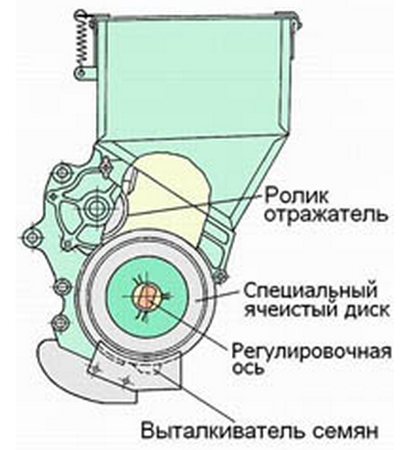
Рисунок 16-Высевающий аппарат сеялки ССТ-12Б, ССТ-12В с оригинальным выталкивателем
Их конструкция позволяет регулировать ширину окна для выхода семян в диапазоне 3 - 6 мм посредством подгиба ограничивающего упора и устанавливать его одинаковым для всех высевающих аппаратов по максимальному размеру высеваемой фракции семян. Регулируют параметр при снятом ячеистом диске с помощью шаблона в виде металлического стержня. Ограничивающий упор подгибают вправо для уменьшения и влево для увеличения ширины окна. Выталкиватели выполнены штампованными из нержавеющей стали.
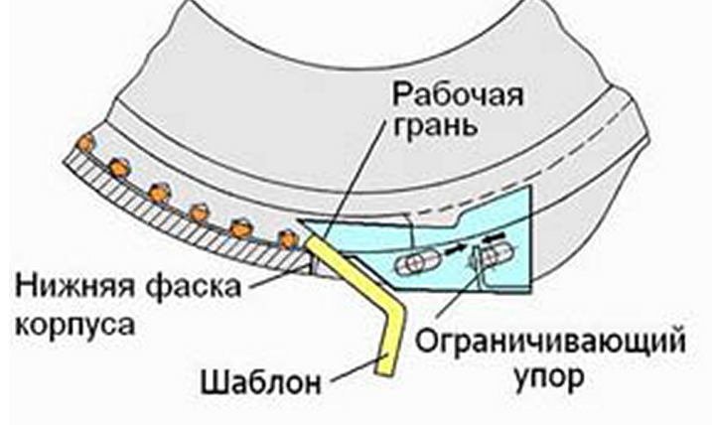
Рисунок 17 - Выталкиватель семян из ячеек

Это приспособление для точной настройки секций сеялки на глубину заделки семян. Оно содержит основание с опорами, между которыми размещена подвижная площадка для сошника, сопряженная со стрелкой, перемещающейся вдоль шкалы. При регулировке секции катки ее размещают на опорах устройства. Тогда сошник будет соприкасаться с подвижной площадкой, а стрелка покажет на шкале глубину заделки семян, необходимую величину которой устанавливают вращением маховичка на секции. Аналогично настраивают все секции сеялки.
Возможность высева семян различных размеров расширяет диапазон использования модернизированных сеялок на точном высеве культуры как обычными недражированными, так и дражированными семенами. Пневматические же сеялки предназначены для посева свеклы лишь дражированными семенами.
Точный посев сахарной свеклы на конечную густоту с применением модернизированных сеялок ССТ-12Б и ССТ-12В позволяет экономить 1,7 посевных единиц семян (по сравнению с использованием их без модернизации) [8]. При равномерном распределении в рядке растения культуры более эффективно используют площадь питания, за счет чего урожайность корнеплодов повышается на 10 - 15 %. Модернизированные сеялки в настоящее время эффективно работают на полях свеклосеющих регионов России общей площадью более 375 тыс. га.
В СХПК «Новая жизнь» Беловского района Курской области в 2005 году модернизированными сеялками сахарная свекла посеяна на площади 500 га и получена урожайность корнеплодов 420 ц/га без затрат ручного труда. В том же году в СХПК «Гладышевский» Токаревского района Тамбовской области с применением таких сеялок сахарную свеклу выращивали на площади 500 га и получили урожайность корнеплодов 350 ц/га. В обоих случаях урожай намного выше, чем был прежде, при посеве немодернизированными сеялками ССТ-12Б и ССТ-12 В. Следовательно в настоящее время еще ведутся работы по совершенствованию сеялок типа ССТ-12.

3 ОБОСНОВАНИЕ КОНСТРУКТИВНО-ТЕХНОЛОГИЧЕСКОЙ СХЕМЫ СКОРОСТНОГО ВЫСЕВАЮЩЕГО АППАРАТА К СЕЯЛКЕ ТОЧНОГО ВЫСЕВА

При выращивании сахарной свеклы остро стоит проблема повышения точности высева калиброванных дражированных семян отечественного и зарубежного производства.
Большинство свеклосеющих хозяйств оснащены сеялками ССТ-12В (Б), с традиционными дисками для высева фракции 3,5-4,5 и 4,5-5,5 мм с 90 ячейками на каждом диске, которые при освоении технологии с высевом на конечную густоту обеспечивают поштучное размещение семян в пределах 80-85%, что приводит к потере продуктивности 10-15%.
Для повышения точности (поодиночного) высева калиброванных семян сеялками ССТ 12В (Б) в последние годы ведется калибровка семян сахарной свеклы через 0,5 мм, выделив фракцию 3,5-4,0 мм и 4,0-5,5 мм. Вместе с этим стремятся улучшить такие показатели как всхожесть, выравненность, односемянность выше 90%.
При переходе на пониженные нормы высева и для обеспечения точности распределения семян в рядке были разработаны диски с 70 и 60 ячейками. Следующим требованием было уточнение их параметров (диаметра и глубины) ячейки. Для фракции 3,5-4,0 оптимальными оказались: диаметр ячейки 4,4 мм глубина 2,2 мм, для фракции 4,0-4,5 мм – диаметр ячейки 4,9 мм глубина 2,5 мм [9].
Недостатком отечественных сеялок ССТ 12В (Б) является медленное вращение диска под семена, на котором выполнено большое количество ячеек. При уменьшении количества ячеек на диске следует увеличивать частоту его вращения. При этом окружная скорость вращения не может превышать определенного значения.
Максимально допустимую окружную скорость частицы, при которой возможна загрузка ячейки при посеве сеялкой ССТ-12В(Б), определяют из выражения
. (1)
При этом скорость посевного агрегата составляет два и более м/с. При окружной скорости 1,04 м/с коэффициент заполняемости ячеек будет низким, поэтому окружную скорость принимают в пределах 0,2…0,35 м/с. Вследствие значительной разницы между начальной скоростью полета семян и скоростью агрегата наблюдается перекатывание семян по дну борозды, что приводит к потере урожая из за неравномерного распределения семян вдоль рядка.

3.1 Конструктивно-технологическая схема высевающего аппарата

При штучном посеве имеет место значительная разница в скорости движения агрегата и начальной скорости полета высеваемого материала. Поскольку начальная скорость высеваемого материала направлена в противоположную сторону движения агрегата и она меньше по модулю, то наблюдается перекатывание высеваемого материала в след за агрегатом на подготовленном сошником ложе, что в свою очередь приводит к неравномерному посеву по длине рядка и, как следствие, к снижению урожая. Кроме того на урожайность влияет качество вносимого семенного материала в том числе механические повреждения семян, получаемые при посеве.
Для того чтобы повысить урожайность ставится задача - повысить точность высева за счет выравнивания начальной окружной скорости полета семян с линейной скоростью устройства, при этом не исключить возможность использования в качестве ручного устройства для посева.
Для осуществления этой задачи разработано устройство скоростного высевающего аппарата [10], состоящее из корпуса 1 (Рисунок 18,24), в котором установлен диск 2. В диске 2 по окружности выполнены в один или несколько рядов сквозные отверстия 3 и направляющая или направляющие прорези 4. Диск 2 жестко прикреплен к валу 5 (Рисунок 18, 19), который предназначен для вращения диска 2 в корпусе 1. По внутренней стороне диска 2 установлена неподвижно ограничительная пластина 6 с одним или несколькими выталкивателями 7 (Рисунок 22), которая ограничивает истечение семян из семяпровода 8, прикрепленного к корпусу 1. С нижней стороны к корпусу 1 прикреплен сменный сошник 9 (Рисунок 18 ,19,21,24), а с боковой части между корпусом 1 и семяпроводом 8 установлена с возможностью перемещения в вертикальном направлении и фиксации регулировочная пластина 10.

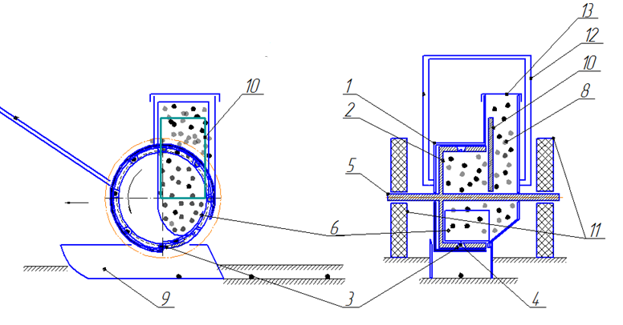
1-корпус, 2 - диск, 3 – скво зные отверстия, 4 – направляющие прорези, 5 – вал, 6 – ограничительная пластина, 7 – выталкиватель(ли), 8 – семяпровод, 9 – сменный сошник, 10 – регулировочная пластина, 11 – опорно-приводные колеса, 12 – держатель,
13 – крышка
Рисунок 18– Схема скоростного высевающего аппарата с длинным приводным
валом

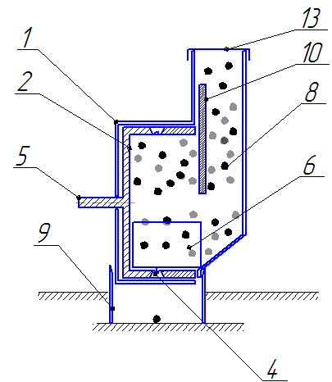
Рисунок 19 - Схема скоростного высевающего аппарата с коротким
приводным валом
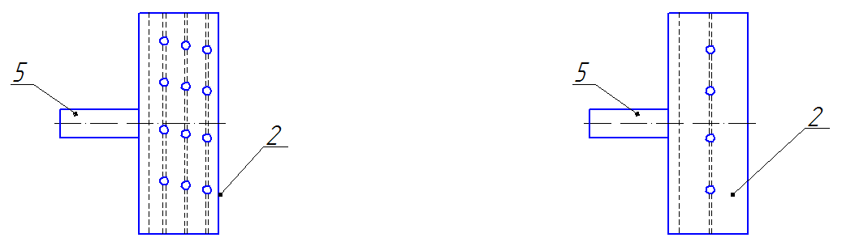
а) диск для гнездового посева б) диск для штучного посева
Рисунок 20 – Диски для скоростного высевающего аппарата

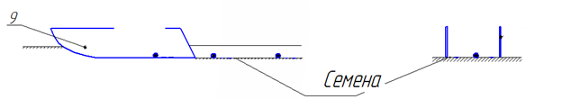
а) штучный посев
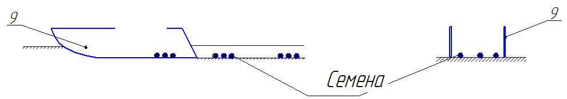
б) гнездовой одноуровневый посев

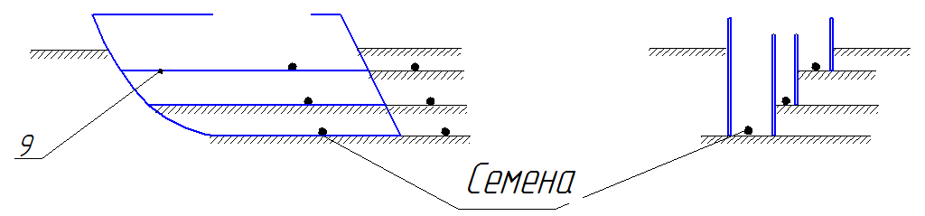
в) гнездовой разноуровневый посев

Рисунок 21 - Схемы сошников скоростного высевающего аппарата

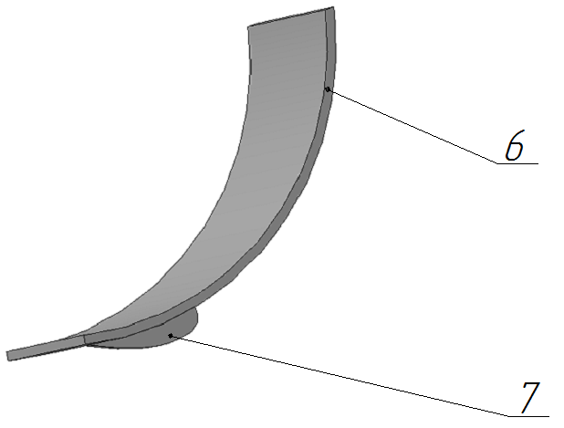
Рисунок 22 - Ограничительная пластина с одним выталкивателем

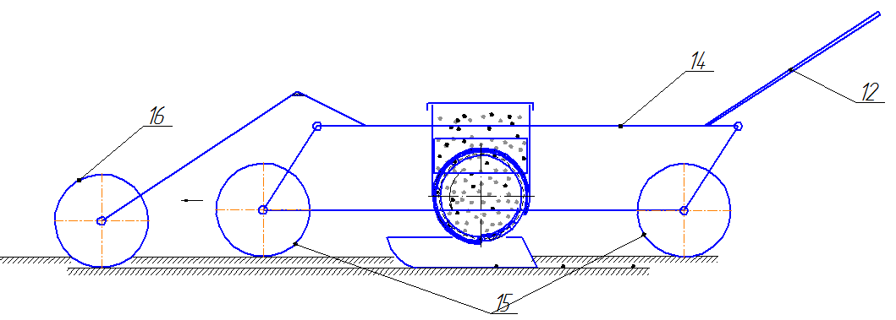

14 – четырехзвенник, 15 – колесо, 16 – дисковый нож
Рисунок 23 - Схема посевной секции к сеялке точного высева

Кроме того, на вал 5 с жестко закрепленным диском 2 (Рисунок 18, 24), прикреплены два опорно-приводных колеса 11, диаметры которых равны или примерно равны диаметру диска 2, что обеспечит выравнивание начальной окружной скорости полета семян с линейной скоростью устройства для посева. Для перемещения устройства для посева предусмотрен держатель 12, соединенный с корпусом 1 (Рисунок 18,24).
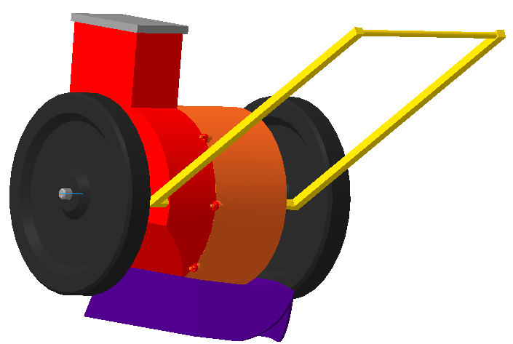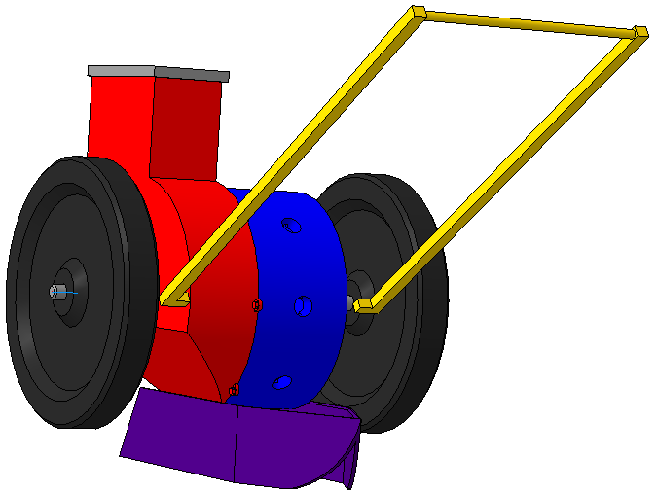
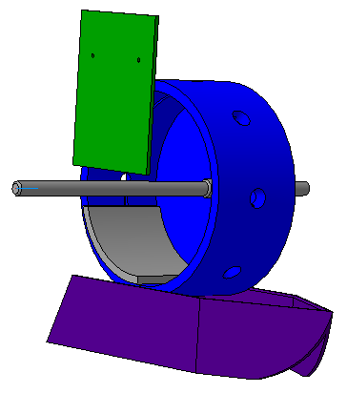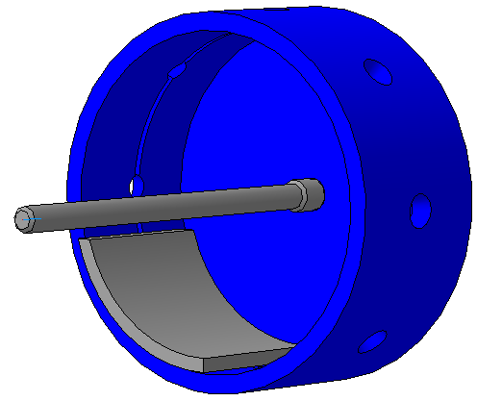
Рисунок 24 – Объемное изображение основных элементов скоростного высевающего аппарата для сеялок точного высева

Для загрузки семян предусмотрен семяпровод 8 с крышкой 13. Предложенное устройство выполнено с возможностью установки в четырехзвенник 14 с двумя колесами 15 посевной секции для использования в сеялках, причем перед четырехзвенником 14 расположен дисковый нож 16, связанный или не связанный с четырехзвенником 14, настроенный на глубину заделки семян, при этом диск 2 выполнен с возможностью привода от одного из колес 15 через вал 5.
Предложенное устройство для посева работает следующим образом.
При протаскивании за держатель 12 сменный сошник 9 в почве формирует семенное ложе в один или несколько уровней. При этом вращают опорно-приводные колеса 11 (Рисунок 18,24), которые жестко связаны через вал 5 с диском 2. Семена поступают через семяпровод 8 во внутреннюю полость диска 2 и ограничиваются от просыпания на почву корпусом 1, ограничительной пластиной 6 и семяпроводом 8, при этом регулируют заполнение внутреннего объема, ограниченного диском 2 корпусом 1 и семяпроводом 8 перемещением на необходимую высоту с последующей фиксацией регулировочной пластины 10 (, Рисунок 18,19,24).
При вращении диска 2 его направляющие прорези 4 подготавливают семенной материал к заполнению в сквозные отверстия 3, после чего происходит их заполнение, при этом в каждой ячейке находится по одному семени.
Семена, не заполнившие ячейки, сбрасываются с диска 2 в свободное пространство внутреннего объема, ограниченного диском 2 корпусом 1 и семяпроводом 8 при этом травмируемость семян будет минимальна.
При случайном заклинивании и дальнейшем вращении семян в сквозных отверстиях 3, они набегают на выталкиватель (выталкиватели) 7 ограничительной пластины 6, после чего принудительно выпадают на семенное ложе.
Семена, заполнившие ячейки, поступают к месту выгрузки – нижней части корпуса 1, где выпадают на подготовленное семенное ложе (Рисунок 18,19).
Для использования предложенного устройства при прямом посеве, его устанавливают в четырехзвенник 14 с двумя колесами 15, перед которым устанавливают дисковый нож 16 и получают посевную секцию сеялки прямого посева, которую агрегатируют, например, с трактором, а привод секции обеспечивается от опорно-приводных колес сеялки или одного из колес 15 секции (Рисунок 23). При этом регулировка глубины заделки семян обеспечивается перемещением в вертикальном направлении предлагаемого устройства относительно колес 15 четырехзвенника 14.
Еще одним из предлагаемых вариантов компоновки предлагаемого устройства является вариант, когда предложенное устройство выполнено с возможностью установки в четырехзвенник 14 с двумя колесами 15 посевной секции. При этом привод диска 2 обеспечивают от одного из колес 15 (например, посредством цепной передачи), при этом отсутствует дисковый нож 16 перед четырехзвенником 14, при чем секция приводится в движение за держатель 12, а регулировка глубины заделки семян обеспечивается перемещением в вертикальном направлении предлагаемого устройства относительно колес 15 четырехзвенника 14.
При необходимости разноглубинного гнездового посева семян используют сменный сошник 9 (
в),диск 2 (Рисунок 20 а), и ограничительную пластину 6 с тремя или более выталкивателями 7 (фиг. 1, 2).
При необходимости посева гнездовым способом на одну глубину используют сменный сошник 9 (
б), диск 2 (Рисунок 20 а) и ограничительную пластину 6 с тремя или более выталкивателями 7.
При необходимости односемянного посева используют сменный сошник 9, (
а), диск 2 (Рисунок 20 б), и ограничительную пластину 6 с одним выталкивателем 7.
Предложенное устройство для скоростного посева выполнено с возможностью агрегатирования и обеспечит равномерное распределение семян вдоль рядка, что приведет к увеличению урожая.

3.2 Обоснование геометрических параметров высевающего аппарата

3.2.1 Исследование процесса загрузки ячейки

С целью определения рациональной формы ячейки рассмотрим движение семени вниз по передней стенке ячейки АВ (Рисунок 25).
В момент загрузки на семя действует сила тяжести G=mg и реакция поверхности диска N.
Рисунок 25 - Схема сил, действующих на семя в момент загрузки ячейки

Движение семени вдоль линии ячейки АВ ячейки возможно при условии, когда составляющая силы веса G, будет больше силы трения F_{тр} семени о стенку ячейки
mgcosα > F_{тр} , (2)
или
mgcosα > Nf , (3)
mgcosα > f mgsinα, (4)
где m – масса семени сахарной свеклы, кг;
α – угол наклона передней стенки ячейки, ⁰;
N – нормальная реакция поверхности ячейки, Н;
f – коэффициент трения семян сахарной свеклы о стальную поверхность ячейки.
Уравнением (4) описывается начало движения семени по передней стенке, когда ее относительная скорость близка или равна нулю.

3.2.2 Исследование процесса разгрузки ячейки

Определим угол наклона задней стенки ячейки β, при котором будет обеспечена разгрузка семян сахарной свеклы (Рисунок 26).
Составим уравнения сил, действующих на семя при разгрузке ячейки.
N= mrω²sin β + mgsin β (5)
{

mrω²cos β + mgcos β ≥ F_{тр}
где ω – угловая скорость вращения диска, рад/с;
r – внутренний радиус диска, м.
в свою очередь сила трения F_{тр} = f N.
где f – коэффициент трения семян о стальную стенку ячейки.
Рисунок 26– Схема сил действующих на частицу в момент разгрузки ячейки

Тогда
mrω²sin β + mgsin β ≥ f (mrω²cos β + mgcos β);
rω²sin β + gsin β ≥ f (rω²cos β + gcos β);
sin β (rω² + g) ≥ f cos β (rω² + g) ;
sin β ≥ f cos β ,
разделим обе части неравенства на cos β, тогда
tg β ≥ f или β ≥arctg f. (6)
Следовательно, угол наклона поверхности ячейки также не должен превышать угла трения семян об ее поверхность диска, т.е. углы наклона передней и задней стенок ячейки равны β = α=30,9⁰.
С учетом полученных расчетов, принимаем форму ячейки в виде усеченного конуса с малым диаметром 4,9 мм, большим диаметром 10,4 мм и высотой конической поверхности, равной 4, 9 мм.

3.2.3 Обоснование толщины диска и длины ограничительной пластины

Толщина диска h под семена должна быть больше наибольшего размера высеваемых семян. С учетом фракции семян 4,0-4,5 мм, а так же диаметра ячеек равном 4,9 мм на семявысевающем диске сеялки ССТ-12В [9] принимаем толщину проектируемого диска, а так же диаметр входного отверстия ячейки D_{яч} диске под семена равным 4,9 мм.
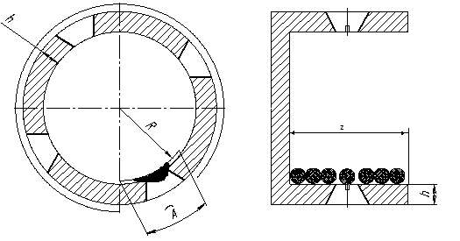
Рисунок 27 - Схема определения геометрических параметров диска под семена
Длина ограничительной пластины А должна быть минимальной, при этом ограничительная пластина должна гарантированно предотвратить истечение посевного материала из внутреннего объема скоростного высевающего устройства, ограниченного корпусом, диском и ограничительной пластиной (Рисунок 18,24,27).
Длину ограничительной пластины A определим по формуле:
$A≥3D_{яч}$ (7)
Где D_{яч} – диаметр ячейки, мм.
А=3*4,9=14,7 мм
Диаметр ячейки зависит от диаметра высеваемых семян.
Зазор между диском и ограничительной пластиной должен быть минимальным. В предлагаемой конструкции скоростного высевающего аппарата принимаем зазор равный одному миллиметру.
Рисунок 28 - Схема определения длины дуги ограничительной пластины
Ширину рабочей зоны диска z принимаем равной семи диаметрам семян сахарной свеклы.
Z= 7 D_{сем} (8)
где диаметр семян сахарной свеклы, мм.
Z= 7 4,5=31,5 мм
Рисунок 29 - Схема перекрытия ограничительной пластины кожухом
Для гарантированного предотвращения от просыпания необходимо предусмотреть угол перекрытия s ограничительной пластины корпусом (Рисунок 29). Угол перекрытия s должен предотвратить истечение семян из внутренней поверхности диска. Длина дуги, образованная углом перекрытия, в непосредственной близости от ограничительной пластины должна быть больше половины диаметра входного отверстия ячейки D_{яч.} в диске под семена.

3.3 Обоснование формы выталкивателя ограничительной пластины
Выталкиватель ограничительной пластины обеспечивает принудительное выталкивание семян при случайном их заклинивании в ячейке диска, выполненной в виде усеченного конуса, направленного к центру вращения диска. Выталкиватель входит в прорезь организующую ряд семян, выполненную на внутренней поверхности диска. Поскольку форма ячейки выполнена в виде усеченного конуса то случайное заклинивание семени в ячейке возможно только около меньшего основания усеченного конуса. Для гарантированного опустошения ячейки выполняют прорезь в диске под семена, равную одной трети диаметра семени, что обеспечит гарантированное выталкивание семени выталкивателем из ячейки при случайном заклинивании семени.
Выталкиватель жестко прикреплен к ограничительной пластине, причем, угол s= 25⁰ и подобран по аналогии с углом выталкивателя свекловичной сеялки ССТ-12В (Б).

3.4 Обоснование количества ячеек на диске

Количество ячеек на диске не выбирают произвольным образом. Если предположить, что на диске расположена лишь одна ячейка, то диск должен вращаться с высокой угловой скоростью, чтобы обеспечить требуемое расстояние между соседними семенами. Но загрузка ячейки должна обеспечиваться оптимальной окружной скоростью диска .
Если же представить, что на диске чрезмерно большое количество ячеек, то условия загрузки будут, безусловно, выполнены, но разгрузка ячейки будет происходить медленно, что приведет к нежелательному перекатыванию семян по подготовленному сошником семенному ложе. Перекатывание семян вдоль рядка приведет к неравномерному распределению семян вдоль рядка и как следствие к потере урожайности.
Из сказанного следует, что количество ячеек должно определяться с учетом скорости вращения диска, а так же максимальной скорости движения посевного агрегата.
Окружная скорость диска v_{окр} определяется выражением:
=ωR, (9)
или
,
тогда
(10)

Количество ячеек на диске к _{сем} (Рисунок 30) определяем в зависимости от количества семян на погонном метре и скорости агрегата при окружной скорости вращения диска v_{окр}=0,82 м/с.
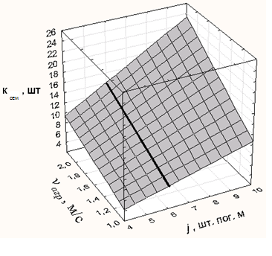
Рисунок 30 – Изменение количества ячеек на диске от количества семян на погонном метре и скорости агрегата

Изменение количества семян на погонном метре от 4 до 10 шт. и скорости агрегата от 1 до 2,2 м/с ведет к постоянному росту количества ячеек на диске с 5 до 23 шт. При посеве на конечную густоту не более 6 растений на 1 пог. м и максимальной рекомендуемой рабочей скорости агрегата v_{агр} = 2 м/с количество ячеек равно 12.

Основные геометрические параметры скоростного высевающего аппарата сведем в таблицу.
Таблица – Основные геометрические параметры скоростного высевающего аппарата
Диаметр диска, мм | 220
Толщина диска, мм | 4,9
Диаметр ячейки, мм | 4,9
Длина ограничительной пластины, мм | 14,7
Высота выталкивателя, мм | 2,5
Количество ячеек на диске, шт. | 12
Ширина рабочей зоны диска, мм | 31,5

Заключение

Обзор литературных источников по способам посева пропашных культур, а так же устройств, позволяющих реализовывать эти способы показал, что в России используют сеялки с высевающими аппаратами, различающимися по принципу действия на механические и пневматические.
Пневматические высевающие аппараты сеялок предназначены для посева лишь дражированными семенами, в то время как механические высевающие аппараты способны производить сев как обычными, недражированными, так и дражированными семенами.
Механические высевающие аппараты в свою очередь делятся на катушечные и дисковые. В катушечных аппаратах дозирование посевного материала выполняют непрерывным потоком, а в дисковых – единичным отбором семян.
При посеве сахарной свеклы применяют пневматические или дисковые высевающие аппараты с горизонтальной осью вращения.
Для обеспечения экономии и более эффективного использования семян сахарной свеклы разработан скоростной высевающий аппарат, который можно использовать при штучном, гнездовом одно- и многоуровневом посеве. При этом скоростной высевающий аппарат обеспечит высокую точность дозирования семян, и обеспечит высокую равномерность посева и распределение семян без повреждений в семенном ложе.
Это способствует приживаемости и стойкости культуры в первые дни после посева, что в конечном итоге, обеспечит снижение себестоимости выращивания сахарной свеклы и увеличение урожайности.

Список использованных источников

1. Варшавский Б.Я. Способы формирования оптимальной густоты / Б.Я. Варшавский // Сахарная свёкла. – 1984. - №5. - С. 9-20.
2. Василенко В.В. Совершенствование процесса формирования пунктирного ряда семян и растений пропашных культур : дис. … докт. техн. наук : 23.06.07 / Василенко Владимир Васильевич - Воронеж, 2008.
3. ПРОПАШНЫЕ ПНЕВМАТИЧЕСКИЕ СЕЯЛКИ ТОЧНОГО ВЫСЕВА[Электронный ресурс]/http://www.agrosistema.ru/ index.php?option=com_content&view=article&id=116&Itemid=122.
4. Сеялка точного высева СТВ-12[Электронный ресурс] / http://belmashagro.ru/ seyalka_tochnogo_vyseva_stv-12.
5. Высевающие аппараты [электронный ресурс]/ http://железный-конь.рф /vysevajushhie_apparaty.html.
6. Пат. 2 249 936 РФ, МКИ 7 А 01 С 7/20. Комбинированный сошник [Текст] / В. И. Анискин, Х. Х. Шайдуллин, Е. Л. Ревякин, М. К. Шайхов, П. Н. Бурченко, Р.С. Шакиров, Г. Г. Габдуллин, В. Х. Шайдуллин, О. С. Писарев, В. А. Артамонов (RU). – 2003129873/12 ; заявлено 7.10.2003 ; опубл. 20.04.2005.
- Пат. 2294080 Российская Федерация, МПК 6 A01B79/02, A01C7/00. Способ посева семян зерновых культур / Василенко В.В., Горобец В.Т.,Труфанов В.В.; - № 2005123146/12; заяв. 10.01.2004; опубл. 20.07.2005.
7. МОДЕРНИЗАЦИЯ СВЕКЛОВИЧНЫХ СЕЯЛОК ССТ-12Б И ССТ-12В [Электронный ресурс]/ http://www.firm-august.ru/newspaper /arh/detail.php?ID=1172.
8. Рекомендации по повышению точности высева калиброванных семян сеялками ССТ-12 В(Б)[Ээлектронный ресурс] / http://semzavod.ru/about /rekomendatsii.html.
9. Пат. №2472333 Российская Федерация МПК А01С7/04 Универсальное устройство для посева / Сахнов А.В., Замельчук Л.Ю., Сахнов В.П.; заявитель и патентообладатель ФГОУ ВПО «Белгородская государственная сельскохозяйственная академия».-. - № 2011100315 заявл. 11.01.2011; опубл. 20.01.2013.
10. ПОСЕВ [Электронный ресурс] /http://www.agro-sistema.ru/index.php?option=com_ content&view =article&id=116&Itemid=122.
11. Сеялка-культиватор стерневая СКС-2. [Электронный ресурс] http://belmashagro.ru/seyalka-kultivator_sternevaya_sks-2.
12. Экологические основы земледелия (на примере Белгородской области) : Учеб. Пособие. \ С. В. Лукин, К. И. Уваров, П. Г. Акулов и др. ; под ред. С. В. Лукина, П. Г. Акулова и В. П. Сушкова. – Белгород : Отчий край , 2006. – 288 с.
13. Предпосевная обработка семян сахарной свеклы [Ээлектронный ресурс] / http://www.agroxxi.ru/saharnaja-sv-kla/saharnaja-sv-kla-semena/predposevnaja-obrabotka-semjan-saharnoi-svekly.html.

